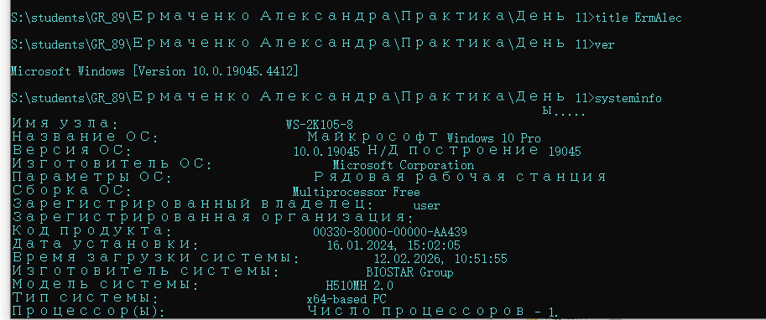
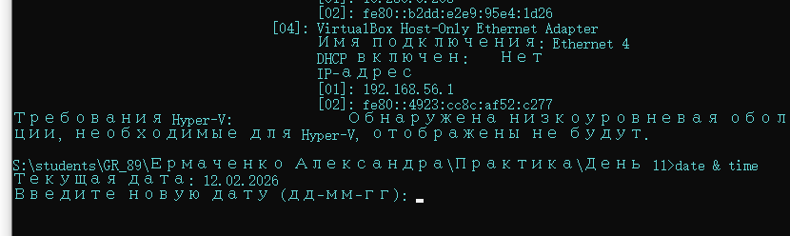
1. Что такое командная строка?
2. Как запустит командную строку?
3. Как изменить настройки внешнего вида?
4. На какие группы делятся основные команды?
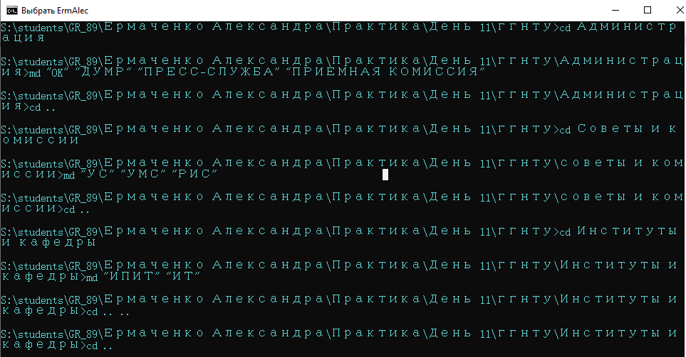
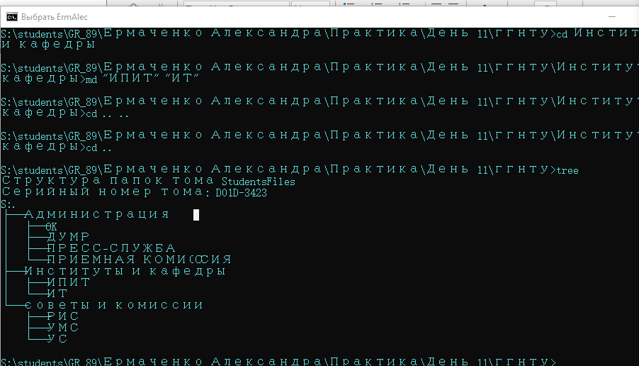

1. В каких вариантах возможно использовать команду cd?
2. Способы создания текстовых файлов?
3. Как создать каталог (папку)?

1. Что такое переменная и как ее объявить?
2. Что такое условный оператор?
3. Какой оператор используется для проверки условий?
4. Что такое циклы?
5. Для чего используется команда «Call»

1. Для чего предназначено планирование заданий?
2. Охарактеризовать каждый этап создания задания.
3. Каким образом создать несколько заданий?
4. Каким образом можно пробудить компьютер для выполнения задания?
